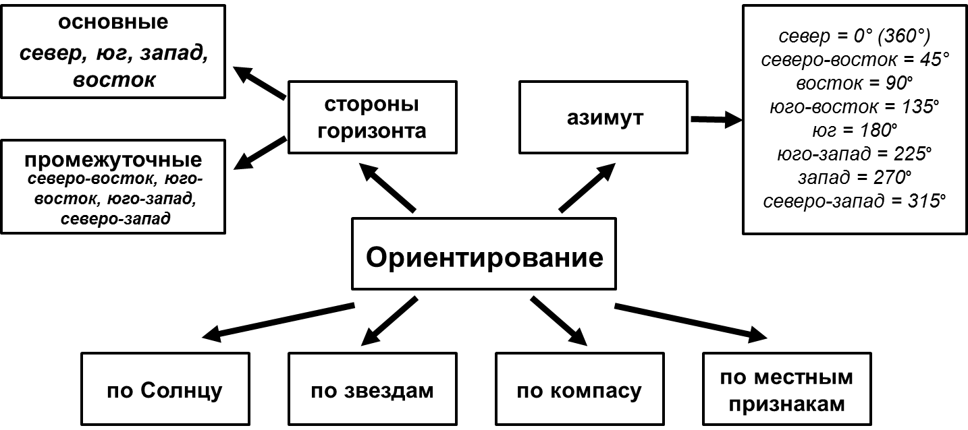
ОПОРНЫЕ СХЕМЫ
по теме «План и карта».

